В клубе-филиале «Крекшино» научат делать панно из сухих цветов
10.08.2016

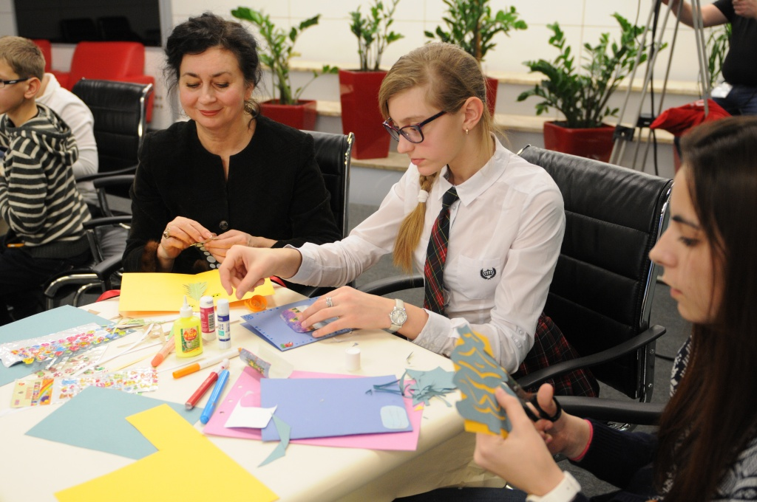
В клубе-филиале «Крекшино» научат делать панно из сухих цветов. Фото архивное
Мастер-класс по созданию панно из сухих цветов 17 августа пройдет в клубе-филиале «Крекшино». Об этом рассказала сотрудница культурного учреждения Ольга Юрик.
Участники мастер-класса соберут из подготовленных сухих цветов, травы и веточек малины одно большое панно, которое в холодные зимние дни будет напоминать о теплом лете. Желающие также смогут составить личные картины по собственным эскизам.
Напомним, что в середине прошлого месяца в клубе проходило мероприятие, посвященное родному краю. Его участники прогулялись по тропинкам, где когда-то гулял Лев Толстой, и собрали растущие рядом цветы и травы. Именно они будут использоваться при составлении панно.

Адрес страницы: http://tinao.mos.ru/presscenter/news/detail/3512747.html
Префектура Троицкого и Новомосковского административных округов города Москвы

